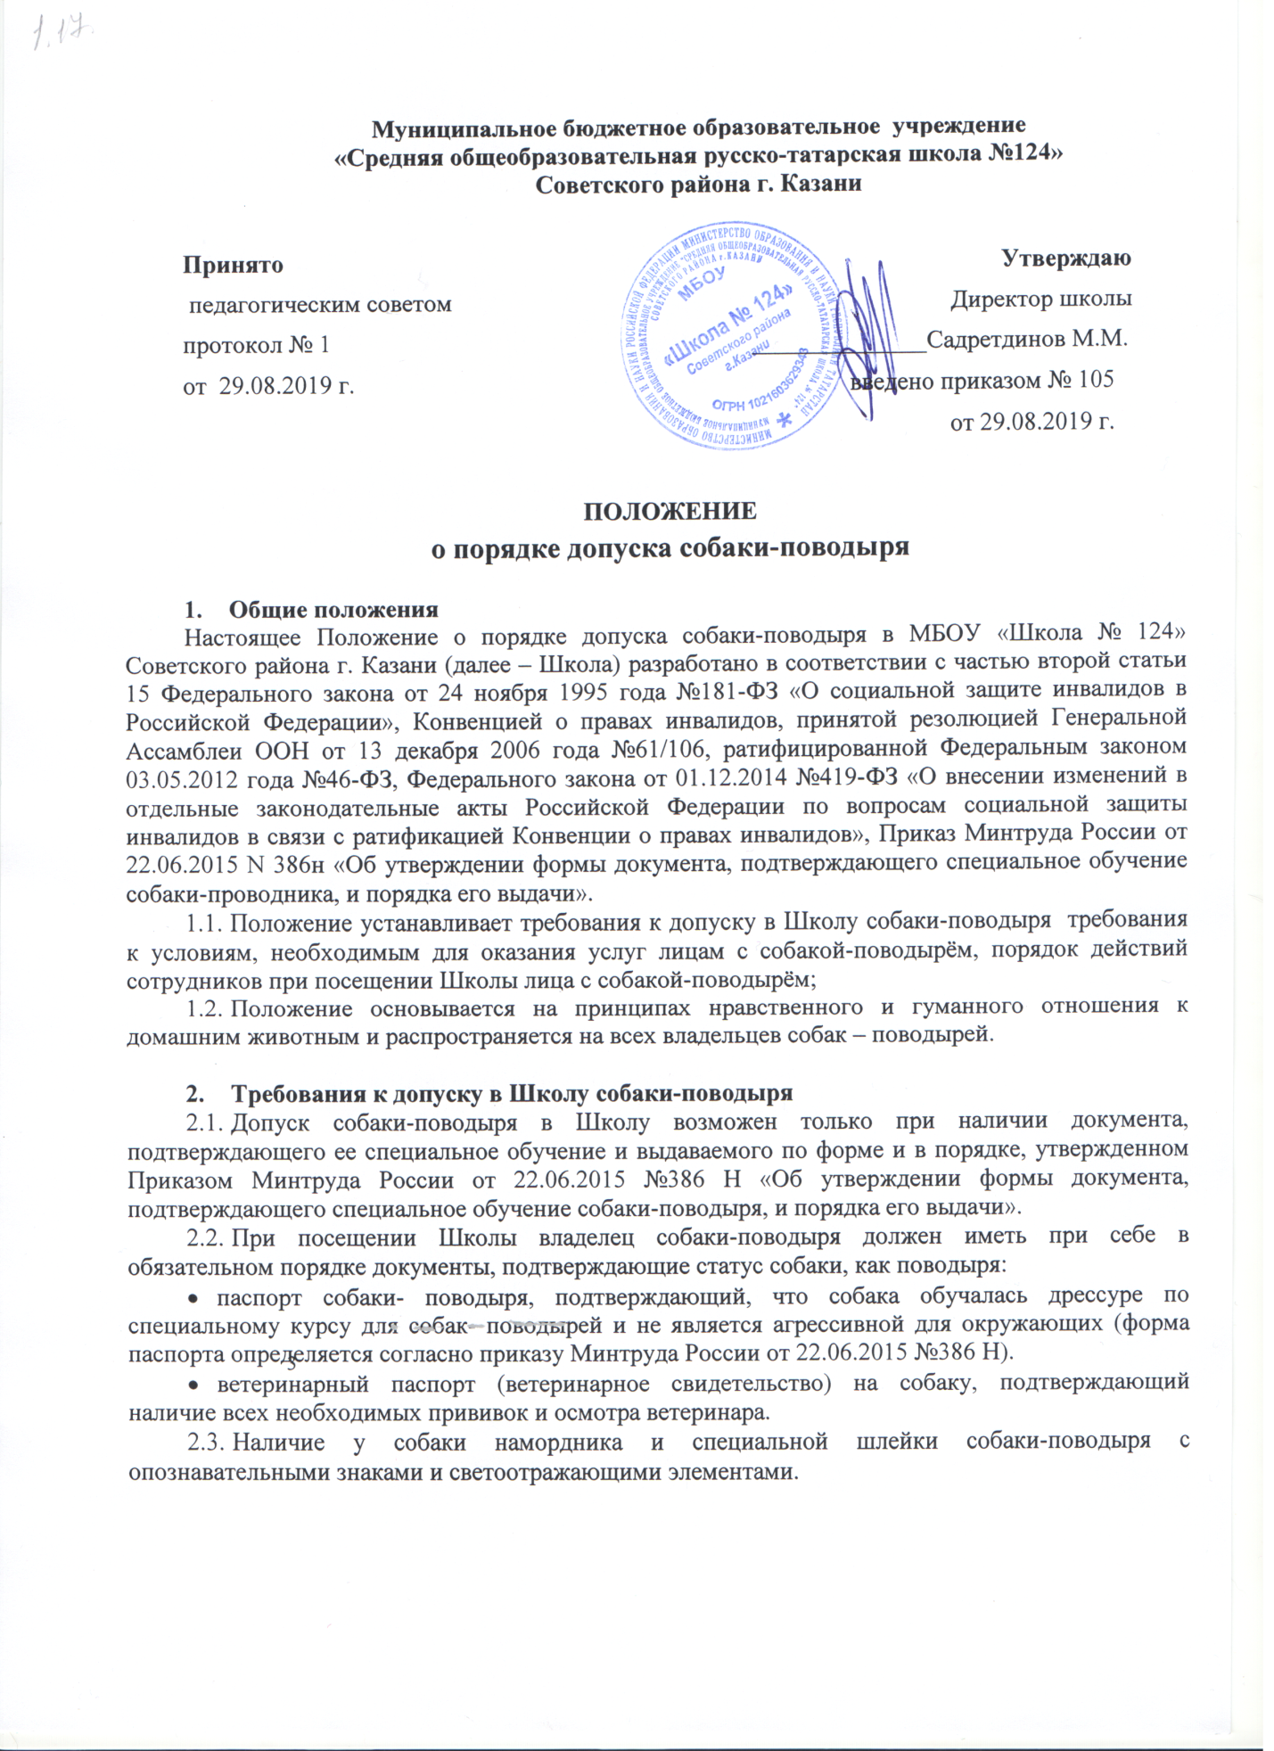

3. Требования к условиям, необходимым для оказания услуг лицам с собакой- поводырём
  - В Школе предусмотрено специальное место для собаки-поводыря для отдыха/ожидания, минимальный размер которого составляет 1,5 кв.м. с возможностью фиксации собаки на свободном поводке. Место отдыха/ожидания собаки- поводыря должно быть защищенным от холода (сквозняков) и перегрева (вдали от обогревающих приборов, ограждено от прямых лучей солнца), и не должно располагаться на проходе.
  - Рекомендуется обеспечить зону отдыха/ожидания чистой подстилкой и поилкой для воды. Обеспечение водой осуществляется из водопровода.
  - При необходимости организуется специальное место для выгула собаки – поводыря. Выгул собаки осуществляется в наморднике и на поводке, вдали от тротуара, детских и спортивных площадок.

4. Порядок действий сотрудников при посещении Школы с собакой-поводырём
  - В случае, если посетитель заранее сообщает о своем приходе ответственному за сопровождение в Школу маломобильных групп населения и инвалидов, по телефонам, указанным на официальном сайте Школы, ответственный уточняет:
- Время посещения;
- Необходимость в получении услуги на объекте;
- Наличие собаки-поводыря;
- Потребность в особых условиях ожидания собаки- поводыря на время получения услуги.
  - В случае явки лица с собакой-поводырём без предупреждения, дежурный по телефону связывается с ответственным лицом и предупреждает о приходе посетителя с собакой- поводырём.
  - При необходимости ответственное лицо показывает место отдыха/ожидания для собаки-поводыря, далее сопровождает владельца к месту оказания услуги.
  - По окончанию предоставления услуги ответственное лицо сопровождает посетителя к месту отдыха/ожидания собаки- поводыря (если ранее в этом была потребность) и уточняет необходимость в помощи по ориентации на территории Школы.
  - Во время выполнения собакой-поводырём функций сопровождения запрещается посторонним лицам её угощать, гладить, звать, так как это может отвлечь собаку от выполнения обязанностей и повлечь совершение ошибки, опасной для хозяина.
  - Общаться с собакой можно только с разрешения её хозяина, в свободное от выполнения функций сопровождения время.

